Size Balanced Tree
陈启峰 (Farmer John)
中国广东纪念中学
Email:344368722@QQ.com
2006.12.29

摘要
这篇论文将展现一个独特巧妙的策略，动态地维护二叉搜索树（Binay Search Trees，缩写为BST），并且它在最坏的情况下也有着良好的期望运行速度。Size Balanced Tree，顾名思义，这是一棵通过大小（Size）域来维持平衡的二叉搜索树。
这是一种简单、高效并且在各方面都通用的数据结构。
这也是一种很容易被语言工具表述的数据结构，它有着简单明了的定义，和令人惊叹的运行速度，而且你会惊讶于它简单的证明。
这是目前为止速度最快的高级二叉搜索树^{[1]}。
此外，它比其它一些知名的高级二叉搜索树要快得多，并且在实践中趋于完美。
它不仅支持典型的二叉搜索树操作，而且也支持Select和Rank。

关键字
Size Balanced Tree
SBT
Maintain

翻译 By 竹子的叶子

文档经过处理，可以使用“视图”——“文档结构图”来方便阅读。

希望大家不要随便修改，谢谢！

1 介绍

在展现Size Balanced Tree之前，有必要详细说明一下二叉搜索树的旋转，左旋（Left-Ratote）和右旋（Right-Ratote）。

1.1 二叉搜索树

二叉搜索树是一种非常重要的高级数据结构，它支持很多动态操作，其中包括搜索（Search），取小（Minimum），取大（Maximun），前驱（Predecessor），后继（Successor），插入（Insert）和删除（Delete）。它能够同时被当作字典和优先队列使用。
二叉搜索树是按照二叉树结构来组织的，树中的每个节点最多只有两个儿子，二叉搜索树中关键字的储存方式总是满足以下二叉搜索树的性质：
设x是二叉搜索树中的一个结点，那么x的关键字不小于左子树中的关键字，并且不大于右子树中的关键字。
对于每一个结点t，我们使用left[t]和right[t]来储存它两个儿子的指针^{[2]}，并且我们定义key[t]来表示结点t用来做比较的值。另外，我们增加s[t]，表示以t为根的子树的大小（Size），维持它成为这棵树上结点的个数。特别地，当我们使用0时，指针指向一棵空树，并且s[0]=0。

1.2 旋转

为了保持二叉搜索树的平衡（而不是退化成为链表），我们通常通过旋转改变指针结构，从而改变这种情况。并且，这种旋转是一种可以保持二叉搜索树特性的本地运算^{[3]}。
Y
X
C
B
A
Y
X
C
B
A
左旋（Left-Ratote）
右旋（Right-Ratote）
图 1.1
图 1.1：左旋Left-Ratote(x)操作通过更改两个常数指针将左边两个结点的结构转变成右边的结构，右边的结构也可以通过相反的操作Right-Ratote(x)来转变成左边的结构。

1.2.1 右旋的伪代码

右旋操作假定左儿子存在。

Right-Rotate(t)
1 k ← left[t]
2 left[t] ← right[k]
3 right[k] ← t
4 s[k] ← s[t]
5 s[t] ← s[left[t]] + s[right[t]] + 1
6 t ← k

1.2.2 左旋的伪代码

左旋操作假定右儿子存在。

Left-Rotate (t)
1 k ← right[t]
2 right[t] ← left[k]
3 left[k] ← t
4 s[k] ← s[t]
5 s[t] ← s[left[t]] + s[right[t]] + 1
6 t ← k

2 Size Balanced Tree

Size Balanced Tree（SBT）是一种通过大小（Size）域来保持平衡的二叉搜索树。它支持许多运算时间级别为O(logn)的主要操作：

Insert(t,v) | 在以t为根的SBT中插入一个关键字为v的结点。
Delete(t,v) | 从以t为根的SBT中删除一个关键字为v的结点，如果树中没有一个这样的结点，删除搜索到的最后一个结点。
Find(t,v) | 查找并返回结点关键字为v的结点。
Rank(t,v) | 返回v在以t为根的树中的排名，也就是比v小的那棵树的大小（Size）加一。
Select(t,k) | 返回在第k位置上的结点。显然它包括了取大（Maximum）和取小（Minimun），取大等价于Select(t,1)，取小等价于Select(t,s[t])。
Pred(t,v) | 返回比v小的最大的数。
Succ(t,v) | 返回比v大的最小的数。

通常SBT的每一个结点包含key，left，right和size等域。size是一个额外但是十分有用的数据域，它一直在更新，它在前面已经定义了。
每一个在SBT中的结点t，我们保证：
性质a：
性质b：
T
L
R
A
B
C
D
图 2.1
图2.1：结点L和R分别是结点T的左右儿子。子树A、B、C和D分别是结点L和R各自的左右子树。

符合性质a和性质b，

3 Maintain

如果我们要在一个BST插入一个关键字为v的结点，通常我们使用下列过程来完成任务。

Simple-Insert (t,v)
1 If t=0 then
2 t ← NEW-NODE(v)
3 Else
4 s[t] ← s[t]+1
5 If v<key[t] then
6 Simple-Insert(left[t],v)
7 Else
8 Simple-Insert(right[t],v)

在执行完简单的插入之后，性质a或性质b可能就不满足了，于是我们需要调整SBT。
SBT中最具活力的操作是一个独特的过程，Maintain。
Maintain(t)用来调整以t为根的SBT。假设t的子树在使用之前已经都是SBT。
由于性质a和性质b是对称的，所以我们仅仅详细的讨论性质a。

情况1：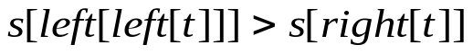

插入后发生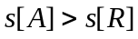正如图2.1，我们可以执行以下的指令来修复SBT。
（1）首先执行Right-Ratote(t)，这个操作让图2.1变成图3.1；
L
A
T
R
B
C
D
图3.1
图3.1：所有结点的描述都和图2.1一样
（2）在这之后，有时候这棵树还仍然不是一棵SBT，因为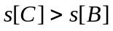或者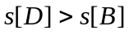也是可能发生的。所以就有必要继续调用Maintian(t)。
（3）结点L的右子树有可能被连续调整，因为有可能由于性质的破坏需要再一次运行Maintain(t)。

情况2：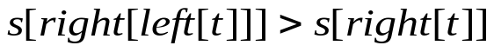

在执行完Insert(left[t],v)后发生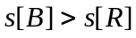，如图3.2，这种调整要比情况1复杂一些。我们可以执行下面的操作来修复。
T
L
R
A
B
C
D
E
F

图3.2

图3.2：除了E、B、F以外，其他结点都和图2.1种的定义一样。E、F是结点B的子树。

（1）在执行完Left-Ratote(L)后，图3.2就会变成下面图3.3那样了。
T
B
R
L
F
C
D
A
E

图3.3

图3.3：所有结点的定义都和图3.2相同

（2）然后执行Right-Ratote(T)，最后的结果就会由图3.3转变成为下面的图3.4。
B
L
T
A
E
F
D
C
D

图3.4

图3.4：所有结点的定义都和图3.2相同

（3）在第（1）步和第（2）步过后，整棵树就变得非常不可预料了。万幸的是，在图3.4中，子树A、E、F和R仍就是SBT，所以我们可以调用Maintain(L)和Maintain(T)来修复结点B的子树。

（4）在第（3）步之后，子树都已经是SBT了，但是在结点B上还可能不满足性质a或性质b，因此我们需要再一次调用Maintain(B)。

情况3：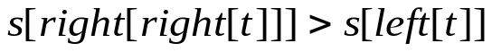

与情况1正好相反。

情况4：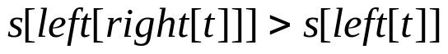

与情况2正好相反。

3.1 标准Maintain的伪代码

通过前面的分析，很容易写出一个普通的Maintain。

Maintain (t)
1 If s[left[left[t]]>s[right[t]] then
2 Right-Rotate(t)
3 Maintain(right[t])
4 Maintain(t)
5 Exit
6 If s[right[left[t]]>s[right[t]] then
7 Left-Rotate(left[t])
8 Right-Rotate(t)
9 Maintain(left[t])
10 Maintain(right[t])
11 Maintain(t)
12 Exit
13 If s[right[right[t]]>s[left[t]] then
14 Left-Rotate(t)
15 Maintain(left[t])
16 Maintain(t)
17 Exit
18 If s[left[right[t]]>s[left[t]] then
19 Right-Rotate(right[t])
20 Left-Rotate(t)
21 Maintain(left[t])
22 Maintain(right[t])
23 Maintain(t)

3.2 更快更简单的Maintain的伪代码

前面的标准过程的伪代码有一点复杂和缓慢。通常我们可以保证性质a和性质b的满足，因此我们只需要检查情况1和情况2或者情况3和情况4，这样可以提高速度。所以在那种情况下，我们需要增加一个布尔（boolean）型变量，flag，来避免毫无疑义的判断。
如果flag是false，那么检查情况1和情况2；否则检查情况3和情况4。

Maintain (t,flag)
1 If flag=false then
2 If s[left[left[t]]>s[right[t]] then
3 Right-Rotate(t)
4 Else
5 If s[right[left[t]]>s[right[t]] then
6 Left-Rotate(left[t])
7 Right-Rotate(t)
8 Else
9 Exit
10 Else
11 If s[right[right[t]]>s[left[t]] then
12 Left-Rotate(t)
13 Else
14 If s[left[right[t]]>s[left[t]] then
15 Right-Rotate(right[t])
16 Left-Rotate(t)
17 Else
18 Exit
19 Maintain(left[t],false)
20 Maintain(right[t],true)
21 Maintain(t,false)
22 Maintain(t,true)

为什么Maintain(left[t],true)和Maintain(right[t],false)被省略了呢？Maintain操作的运行时间是多少呢？你可以在第6部分 分析 中找到答案。

4 插入

SBT中的插入很简单，下面是SBT中插入的伪代码。

4.1 插入的伪代码

Insert (t,v)
1 If t=0 then
2 t ← NEW-NODE(v)
3 Else
4 s[t] ← s[t]+1
5 If v<key[t] then
6 Simple-Insert(left[t],v)
7 Else
8 Simple-Insert(right[t],v)
9 Maintain(t,v≥key[t])

5 删除

我增加了删除的简易程度，如果在SBT中没有这么一个值让我们删除，我们就删除搜索到的最后一个结点，并且记录它。下面是标准删除过程的伪代码。

5.1 删除的伪代码

Delete (t,v)
1 If s[t]≤2 then
2 record ← key[t]
3 t ← left[t]+right[t]
4 Exit
5 s[t] ← s[t]－1
6 If v=key[t] then
7 Delete(left[t],v[t]+1)
8 Key[t] ← record
9 Maintain(t,true)
10 Else
11 If v<key[t] then
12 Delete(left[t],v)
13 Else
14 Delete(right[t],v)
15 Maintain(t,v<key[t])

5.2 更快更简单的删除伪代码

实际上这是没有任何其他功能的，最简单的删除。这里的Delete(t,v)是函数，它的返回值是被删除的结点的值。虽然他会破坏SBT的结构，但是使用上面的插入，它还是一棵高度为O(logn*)的BST。这里的n*是所有插入结点的个数，而不是当前结点的个数！

Delete (t,v)
1 s[t] ← s[t]－1
2 If (v=key[t])or(v<key[t])and(left[t]=0)or(v>key[t])and(right[t]=0) then
3 Delete ← key[t]
4 If (left[t]=0)or(right[t]=0) then
5 t ← left[t]+right[t]
6 Else
7 key[t] ← Delete(left[t],v[t]+1)
8 Else
9 If v<key[t] then
10 Delete(left[t],v)
11 Else
12 Delete(right[t],v)

6 分析

很明显，Maintain是一个递归过程，也许你会担心它是否能够停止。其实不用担心，因为已经能够证明Maintain过程的平摊时间时间是O(1)。

6.1 高度分析

设f[h]是高度为h的结点个数最少的SBT的结点个数。则我们有：
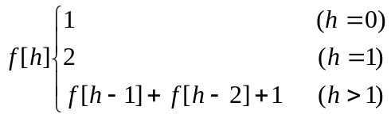

6.1.1 证明

（1）易证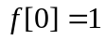和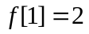。
（2）首先，。
对于每个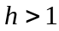，设t指向一个高度为h的SBT，然后这个SBT包含一个高度为h-1的子树。不妨设它就是左子树。
通过前面对于f[h]的定义，我们得到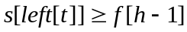。
并且在左子树上有一棵高为h-2的子树，或者说有一棵大小（size）至少为f[h-1]的子树在左子树上。由性质b我们可得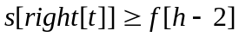。
因此我们得出结论：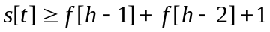 。

我们可以构造一个有f[h]个结点的SBT，它的高度是h。我们把这种SBT叫做tree[h]。
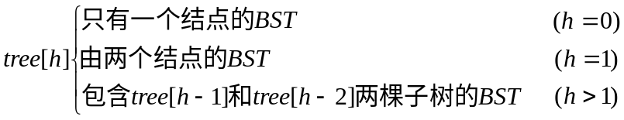
因此，宗上二点所述可得：。

6.1.2 最坏高度

实际上f[h]是指数级函数，它的准确值能够被递归的计算。
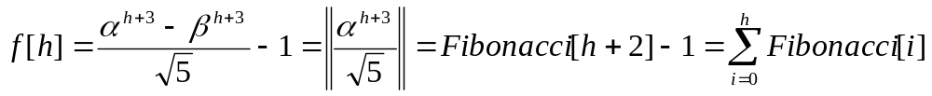
其中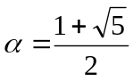，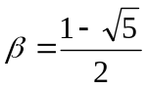
一些f[h]的常数值
H | 13 | 15 | 17 | 19 | 21 | 23 | 25 | 27 | 29 | 31
F[h] | 986 | 2583 | 6764 | 17710 | 46367 | 121392 | 317810 | 832039 | 2178308 | 5702886

定理
一个有n个结点的SBT，它在最坏情况下的高度是满足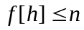的最大h。

假设Maxh是有n个结点的SBT的最坏高度，通过上面的定理，我们有

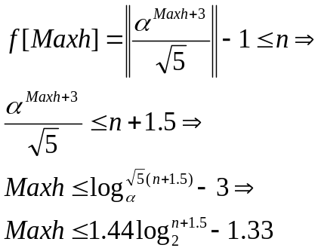
现在可以很清楚地看到SBT的高度是O(logn)。

6.2 分析Maintain

通过前面的结论，我们可以很容易的证明Maintain过程是非常有效的过程。
评价一棵BST时有一个非常重要的值，那就是结点的平均深度。它是通过所有结点深度和除以总结点个数n获得的。通常它会很小，而BST会更小^{[4]}。因为对于每个常数n，我们都期望结点深度和（缩写为SD）尽可能的小。
现在我们的目的是削减结点深度和，而它就是用来约束Maintain的次数^{[5]}。
回顾一下Maintain中执行旋转的条件，会惊奇的发现结点深度和在旋转后总是在减小。
在情况1中，举个例子来说，比较图2.1和图3.1，深度和增加的是一个负数，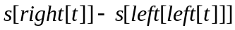。再举个例子，比较图3.2和图3.4，深度和增加的值比1小，是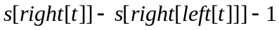。
所以高度为O(logn)的树，深度和总是保持在O(nlogn)。而且在SBT中插入后，深度和仅仅只增加O(logn)。因此
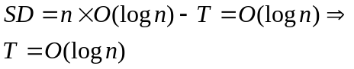
在这里，T是Maintain中旋转的次数。Maintain的执行总次数就是T加上除去旋转的Maintain次数。所以Maintain的平摊运行时间是：
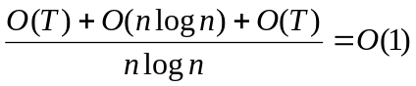

6.3 分析其它操作

现在SBT的高度是O(logn)，Maintain是O(1)，所有主要操作都是O(logn)。

6.4 分析更快更简单的删除

我们声明命题P(n*)，若有一棵已经插入了n*个结点并且有快速简单删除方法的BST，则它的高度为O(logn)^{[6]}。我们通过数学方法来证明，对于任意整数n*，P(n*)都是成立的。

6.4.1 证明

这里我只给出大概的证明。
假设结点t已经被Maintain(t,false)检查过，则有
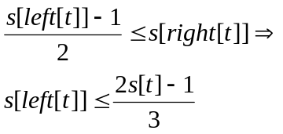
因此如果一个结点到根的路径上的所有结点都已经被Maintain检查过，那么这个结点的深度就是O(logn)。
（1）对于n*=1，很明显P(n*)是真的；
（2）假设对于P(n*)在n*<k的情况下为真。对于n*=k，在最后的连续插入之后，所有被Maintain检查过的结点一定会连接成一棵树。对于树中的每一个叶子，由它指向的子树不会在Maintain中被改变^{[7]}。所以子树中结点的深度不会比O(logn*)+O(logn*)=O(logn*)大。
（3）因此，当n*=1,2,3…时，P(n*)是正确的。

这种方法证明出来的Maintain平摊时间依旧是O(1)。

6.5 分析更快更简单的Maintain

这里讨论有关为什么Maintain(left[t],true)和Maintain(right[t],false)被省略。

在情况1的图3.1^{[8]}中，我们有
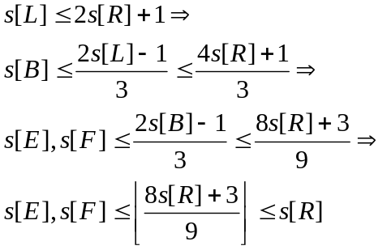
因此Maintain(right[t],false)相当于图3.1中的Maintain(T,false)，能够被省略。同样的，Maintain(left[t],true)明显的也不需要。

在情况2的图3.2中，我们有
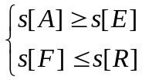
这些不平衡也意味着E的子树大小要比s[A]小，F的子树大小要比s[R]小。因而Maintain(right[t],false)和Maintain(left[t],true)可以被省略。

7 优点

7.1 SBT跑得快

7.1.2 典型问题

写一个执行n个由输入给定的操作，他们分别是：
- 在有序集合中插入一个给定的数字；
- 从有序集合中删除一个给定的数字；
- 返回一个给定的数字是否在有序集合中；
- 返回一个给定的数字在有序集合中的排名；
- 返回有序集合中第k大的数字；
- 返回有序集合中一个给定数字前面的数字；
- 返回有序集合中一个给定数字后面的数字。

7.1.2 统计

插入200万个随机值结点
单位：秒
16
14
12
10
8
6
4
2
0
SBT

7.13
AVL

8.34
Treap

11.36
Random BST

13.61
200万个操作，66%为插入，33%为删除，全部随机
单位：秒
16
14
12
10
8
6
4
2
0
SBT

5．59
AVL

7．42
Treap

8．86
Random BST

10．47
200万个操作，20%为插入，10%为删除，60%查询，全部随机
单位：秒
8
7
6
5
4
3
2
1
0
SBT

3．39
AVL

4．42
Treap

5．67
Random BST

6．21
在现实中，Size Balanced Tree运行优秀，从上面的图表就能看出，同样都在随机数据的情况下，SBT比其它平衡BST要快得多。此外，如果是有序数据，SBT将会是意想不到的快速。它仅仅花费2s就将200万个有序数据结点插入到SBT中。

7.2 SBT运行高效

当Maintain运行的时候平均深度一点也不会增加，因为SBT总是趋近于一个完美的BST。

插入200万个随机值结点
类型 | SBT | AVL | Treap | 随机BST | Splay | 完美的BST
平均深度 | 19.2415 | 19.3285 | 26.5062 | 25.5303 | 37.1953 | 18.9514
高度 | 24 | 24 | 50 | 53 | 78 | 20
旋转次数 | 1568017 | 1395900 | 3993887 | 3997477 | 25151532 | ?

插入200万个有序值结点
类型 | SBT | AVL | Treap | 随机BST | Splay | 完美的BST
平均深度 | 18.9514 | 18.9514 | 25.6528 | 26.2860 | 999999.5 | 18.9514
高度 | 20 | 20 | 51 | 53 | 1999999 | 20
旋转次数 | 1999979 | 1999979 | 1999985 | 1999991 | 0 | ?

7.3 SBT调试简单

首先我们可以输入一个简单的BST来保证不会出错，然后我们在插入过程中加入Maintain，并调试。如果发生错误也只需要调试和修改Maintain。此外，SBT不是基于随机性的数据结构，所以它要比Treap，跳跃表（Skip List），随机BST等更稳定。

7.4 SBT书写简单

SBT几乎是和BST同样简单。仅仅在插入过程中有一个附加的Maintain，它也仅仅比BST先旋转^{[9]}。而且Maintain也是同样的相当容易。

7.5 SBT小巧玲珑

许许多多的平衡二叉搜索树，例如SBT，AVL，Treap，红黑树等等都需要额外的域去保持平衡。但是他们中的很多都有着毫无用处的域，像高度（height），随机因子（random factor）和颜色（color）。而相反的是SBT包含一个十分有用的额外域，大小（size）域。通过它我们可以让BST支持选择（Select）操作和排名（Rank）操作。

7.5 SBT用途广泛

现在SBT的高度是O(logn)，即便在最坏情况下我们也可以在O(logn)时间内完成Select过程。但是这一点伸展树（Splay）却不能很好的支持。因为它的高度很容易退化成O(n)。上面的图表已经显示出这一点^{[10]}。

感谢

作者感谢他的英语老师Fiona热情的帮助。

参考

[1] G.M.Adelson-Velskii and E.M.Landis, “An algorithm for the Organization of Information”, Soviet.Mat.Doklady (1962)
[2] L.J.Guibas and R.Sedgewick, “A dichromatic Framework for Balanced Trees”, Proceedings of the Nineteenth Annual IEEE Symposium on Foundations of Computer Science (1978)
[3] D. D. Sleator and R. E. Tarjan, ‘Self-adjusting binary search trees’, JACM, 32, 652–686 (1985).
[4] S.W.Bent and J.R.Driscoll, Randomly balanced searchtrees. Manuscript (1991).
[5] Raimund Seidel and Cecilia R. Aragony, Randomized Search Trees.(1996).
[6] M.A.Weiss, ‘‘Data Structures and Algorithm Analysis in C++’’, Third Edition, Addison Wesley, 2006.
[7] R.E. Tarjan, ‘‘Sequential access in splay trees takes linear time’’, Combinatorica 5(4), 1985, pp. 367-378.
[8] J. Nievergelt and E. M. Reingold, ‘Binary search trees of bounded balance’, SIAM J. Computing, 2, 33–43 (1973).
[9] K.Mehlhorn, and A.Tsakalidis, “Data Structures,” in Handbook of Theoretical Computer Science, Chapter 6, Vol.A, pp.303–341, Elsevier Science Publishers,(1990)

注释

以下是译者在文章中的注释。
[1] 高级二叉搜索树，Advance Binary Search Tree，或者也可以叫做附加二叉搜索树，都是在BST基础上作了一定改进的数据结构，譬如AVL，Treap，伸展树等。[回去1]
[2] 指针，在本文中作者使用的都是静态指针，也就是数组的下标。[回去2]
[3] 本地运算，local operation，也较原地运算，就是基本不依赖其他附加结构、空间的运算。[回去3]
[4] 原文为：“Generally the less it is, the better a BST is.”[回去4]
[5] 原文为：“Now we need to concentrate on SD. Its significance is the ability to restrict the times of Maintain.”SD是“the sum of the depths of all nodes”，即结点深度和。[回去5]
[6] 原文为：“We call the statement P(n*) that a BST with the faster and simpler Delete and n* standard Inserts is at the height of O(logn*).” [回去6]
[7] 原文为：“For every leaf of this tree, the subtree pointed by it does not be changed by Maintain.” [回去7]
[8] 原文中这里是图3.2，可是情况1中只有图3.1，图3.2是在情况2后面，于是将它改为了“图3.1”。原文为：“In case 1 in Figure 3.2” [回去8]
[9] 原文为：“Removing the only additional Maintain in Insert the former turns to be the latter.” [回去9]
[10] 原文为：“which is exposed by the char above”，其中char个人认为是输入错误，应该是“chart”。[回去10]

译者的话

因为网上和朋友那里四处都找不到陈启峰Size Balanced Tree中文版的论文，当然也就不知道怎么翻译SBT更好一些了，于是就这么写上去了，相信有点OI常识的人看了都知道SBT是怎么一回事。
关于这篇翻译过来的中文版的论文，目前还没有给陈启峰本人看过，希望他和各位大牛看过之后不要鄙视，能尽量挑出一些错误来，我就很感激了。还有其中的一些语言，特别是分析证明的那一部分，由于叶子我英语和OI水平有限，怕翻译出错，把可能认为理解有误，或者不好用中文表达，或者自己表达得不够清晰的部分在后面加了注释。
翻译陈启峰这篇论文的原动力是因为英语版看着太费劲，我是这样，相信大多数人都应该是这样，都是中国人，推广以下新东西，是十分必要的，当然最好能够语言本土化，于是我就花了两三天功夫翻译了一下。
还有论文中原来的图片、图表，我都经过了再加工，相信看起来更漂亮（^-^）。关于文字大小，小五是宋体看得清楚的最小字体，也很清秀，如果看不清楚，可以放大，但希望您能不要修改，都是排好版的，很容易乱的。

尽管是翻译，也是我的劳动成果，如果发现翻译错误，或文字错误，请联系我。
也请您不要修改本文，Word文档是为了大家更好的使用、查看。
我的E-Mail：combooleaf@21cn.com
我的QQ：541206837
我的Blog：竹叶小店 http://combooleaf.blog.hexun.com 欢迎观光

最后再崇拜一下陈启峰大牛，谢谢。

